中德证券有限责任公司
关于北京京城机电股份有限公司2021年持续督导现场检查报告
上海证券交易所：
中德证券有限责任公司（以下简称“中德证券”、“保荐机构”或“持续督导机构”）作为北京京城机电股份有限公司（以下简称“京城股份”或“公司”）的持续督导机构，根据《证券发行上市保荐业务管理办法》（以下简称“《保荐办法》”）以及《上海证券交易所上市公司自律监管指引第11号——持续督导》（以下简称“《持续督导工作指引》”）等相关法规规定，于 2022 年 2月 28日至2022年 3月 2日对公司进行了现场检查。现将本次现场检查情况报告如下：
一、本次现场检查的基本情况
保荐机构于2022 年 2月 28日至2022年 3月 2日对京城股份进行了现场检查。参加人员为郝国栋、刘奥。
在现场检查过程中，保荐机构结合京城股份的实际情况，查阅、收集了公司 有关文件、资料，与公司管理人员和员工进行了访谈，实施了包括审核、查证、 询问等必要程序，检查了公司治理和内部控制、信息披露、公司的独立性以及与 控股股东及其他关联方资金往来、募集资金使用、关联交易、对外担保、重大对 外投资以及经营状况等情况，并在前述工作的基础上完成了本次现场检查报告。
二、对现场检查事项逐项发表的意见
（一）公司治理和内部控制情况
核查情况：现场检查人员查阅了京城股份的公司章程、股东大会、董事会和监事会的议事规则，并收集和查阅了京城股份2021 年度的三会会议资料、董事会专门委员会会议资料，重点关注了上述会议召开方式与程序是否合法合规，董事、监事是否勤勉尽责；查阅了公司内幕信息管理制度，重点关注了对内幕信息知情人的登记、报备情况；查阅了管理层内部问责机制以及管理人员的责权划分情况；查阅了内部审计部门的设置情况及相关制度的建立情况。
核查意见：公司的董事、监事和高级管理人员能够按照有关法律、法规和上海证券交易所相关业务规则的要求履行职责，公司章程、股东大会议事规则、董事会议事规则和监事会议事规则能够被有效执行，公司内幕知情人管理制度已经建立并有效执行，公司激励制度履行程序合规、公司治理机制能够有效发挥作用；公司内部机构设置和权责分配科学合理，对部门或岗位业务的权限范围、审批程序和相应责任等规定明确合规，内部审计部门和审计委员会构成、履行职责合规，其对上市公司内部控制有效性的评估与事实相符，风险评估和控制措施能够有效执行。
（二）信息披露情况
核查情况：现场检查人员查阅了京城股份《信息披露管理办法》以及公司2021年度已披露的公告及报备材料，对信息披露管理制度内容是否合规、公司信息披露内容是否真实、准确、完整，信息披露报备材料是否完备等进行了核查。
核查意见：公司制订了完整的信息披露制度，信息披露制度符合《上市公司信息披露管理办法》、《上海证券交易所股票上市规则》等相关法规规定，公司履行了必要的信息披露义务，信息披露符合有关法规及公司章程的规定。
（三）公司的独立性以及与控股股东、实际控制人及其他关联方资金往来情况
核查情况：现场检查人员重点关注了公司与控股股东、实际控制人及其他关联方资金往来情况，查阅了京城股份《公司章程》及相关会议记录、银行对账单及往来明细账，并与公司财务人员进行了沟通交流。
核查意见：公司资产完整，人员、财务、机构和业务独立，不存在公司依赖控股股东或资金被关联方占用的重大情况。
（四）募集资金使用情况
核查情况：现场检查人员查阅了京城股份募集资金账户的开立情况、银行对账单，对大额资金支付抽取了相关会计凭证、合同以及审批文件，并与公司相关负责人进行了沟通交流。
核查意见：公司募集资金存放和使用符合《上海证劵交易所股票上市规则》、《上海证劵交易所上市公司募集资金管理规定》、《上市公司监管指引第 2 号—上市公司募集资金管理和使用的监管要求》等文件的规定，对募集资金进行了专户存储和专项使用，不存在变相改变募集资金用途和损害股东利益的情况，不存在违规使用募集资金的情形。
（五）关联交易、对外担保、重大对外投资情况
1、关联交易情况
核查情况：现场检查人员取得并查阅了公司的关联方名单，查阅了公司的财务资料、关联交易协议及相关决议文件，并与公司财务、高管人员沟通交流，对公司关联交易情况进行了核查。
核查意见：公司关联交易是进行正常经营管理所需要的，所签订的协议或合 同定价基础、方法合理、公平，符合公司全体股东利益，不存在损害公司和非关 联股东利益的情形，也不存在未经审批的重大关联交易事项。
2、对外担保情况
核查情况：现场检查人员取得并查阅了公司的征信报告，对公司财务负责人进行了沟通交流，对公司的对外担保情况进行了核查。
核查意见：2021 年度，公司除对控股子公司外，不存在其他对外担保事项。
3、对外投资情况
核查情况：现场检查人员查阅了公司的会议决议文件、银行对账单，对公司高管人员、财务负责人进行了访谈沟通，对公司的对外投资情况进行了核查。
核查意见：2021年度，公司不存在重大对外投资事项。
（六）经营情况
核查情况：现场检查人员通过查阅京城股份财务报告及相关财务资料、重要采购销售合同等，并与公司高管人员、财务负责人沟通交流，对公司的经营发展状况进行了核查。
核查意见：2021 年度，公司经营模式未发生重大变化，重要经营场所正常运转；公司主营业务的市场前景、行业经营环境未发生重大变化。
（七）保荐人认为应予现场检查的其他事项
无。
三、提请上市公司注意的事项及建议
无。
四、是否存在《保荐办法》及交易所相关规则规定应向中国证监会和交易所报告的事项
2021年以来，公司不存在《证券发行上市保荐业务管理办法》及上海证券交易所相关规定应当向中国证监会和上海证券交易所报告的事项。
五、上市公司及其他中介机构的配合情况
保荐机构本次现场检查过程中，公司及其他中介机构给予了积极的配合，为本次现场检查提供了必要的支持。
六、本次现场检查的结论
通过现场检查，保荐机构认为：公司 2021 年度在公司治理和内部控制，信 息披露，公司的独立性以及与控股股东及其他关联方资金往来，募集资金使用， 关联交易、对外担保、重大对外投资以及经营状况等方面不存在违反《上海证券 交易所股票上市规则》、《上海证券交易所上市公司自律监管指引第11号——持续督导》、《上海证 券交易所上市公司募集资金管理规定》等相关规范性文件的重大事项。
（本页以下无正文）
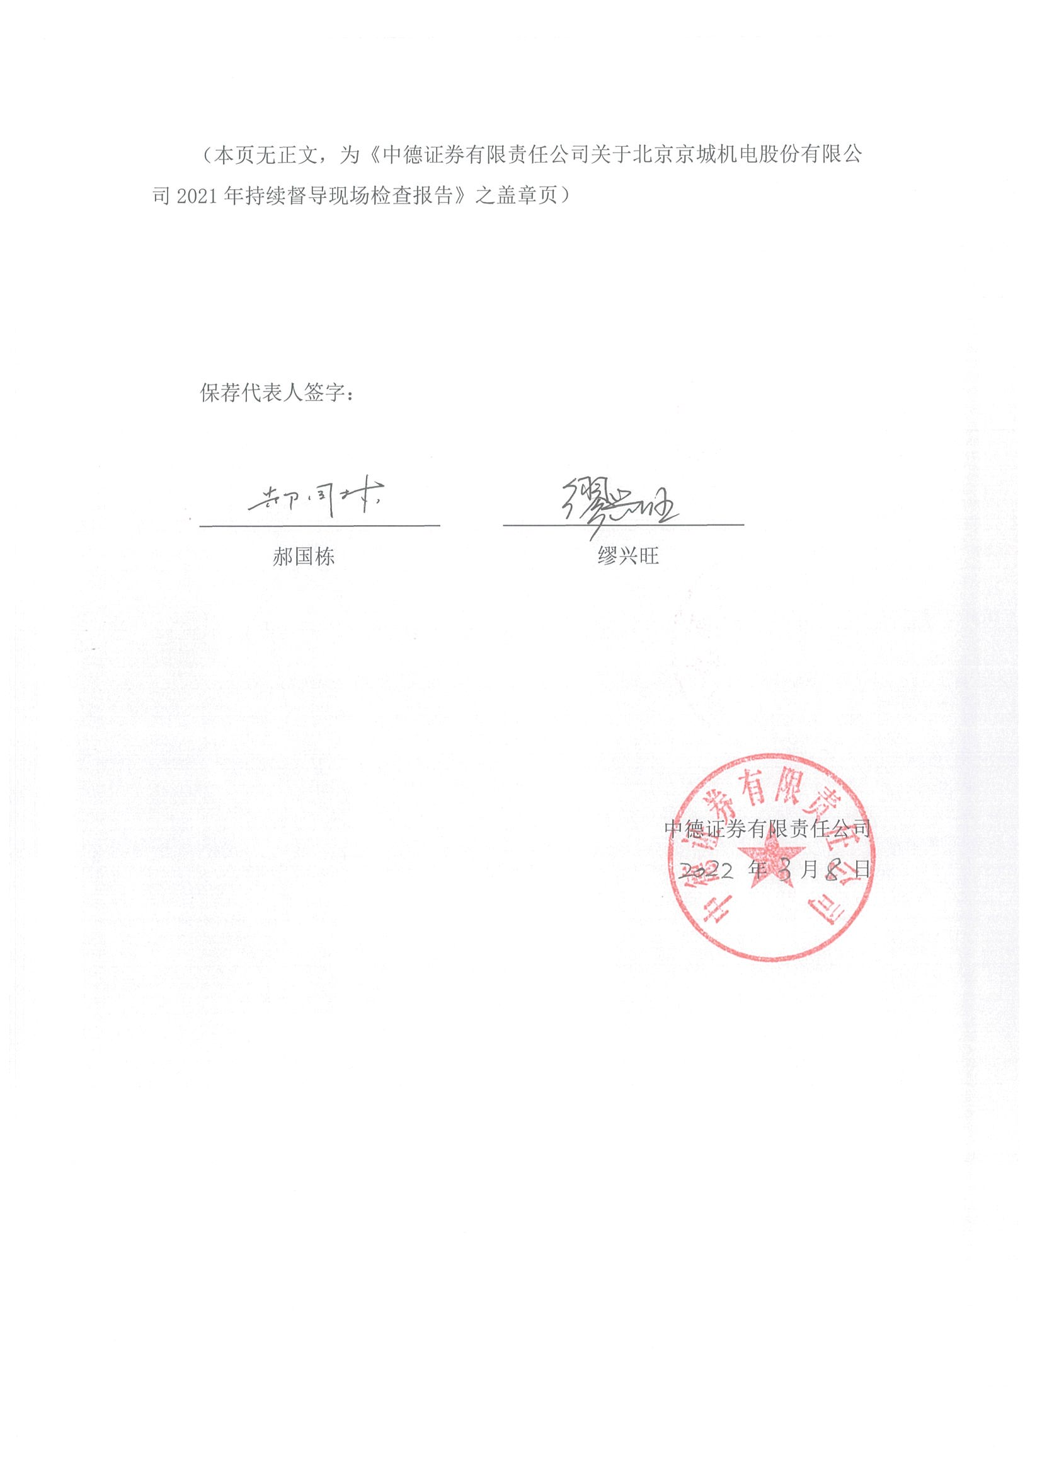
（本页无正文，为《中德证券有限责任公司关于北京京城机电股份有限公司2021年持续督导现场检查报告》之盖章页）

保荐代表人签字：

郝国栋 缪兴旺

中德证券有限责任公司
年 月 日

